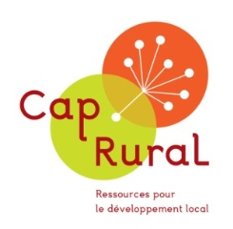

Comprendre, repérer et accompagner l’innovation sociale et territoriale
Guide pour renouveler son approche du développement local

Mylène Thou (Cap Rural) et Pascale Vincent (Ciedel), Chronique sociale, 2018.

EXERCICE 1.5.
Le projet est-il innovant ou potentiellement innovant pour le territoire ?
- Le projet cible-t-il de manière spécifique un territoire ? | Oui | Non
Si oui, lequel ?
- Le projet cible-t-il en particulier des organisations, des acteurs publics ou/et privés ? | Oui | Non
Si oui, lesquels ?
- À quels besoins, envies, aspirations, usages du territoire répond-il ?
- Quelle réponse nouvelle propose-t-il pour le territoire ?
- Qu’est-ce qui est modifié par le projet, en matière d’organisation économique, sociale, politique, culturelle du territoire ?
- organisation économique
- organisation sociale
- organisation politique
- organisation culturelle
- Quels changements induit-il sur le territoire plus globalement dans… ?
- les manières de faire
- les manières de voir et de penser
- les manières de s’organiser ensemble
- les manières de décider ensemble
- la manière de considérer le territoire comme milieu de vie
- Induit-il du développement collectif sur le territoire (développement social) ? | Oui | Non
Si oui, lequel ?
- Quelles ressources spécifiques du territoire mobilise, valorise ou crée-t-il ?
- ressources mobilisées
- ressources valorisées
- ressources créées

